**МИНИCTEPCTBO НАУКИ И ВЫСШЕГО ОБРАЗОВАНИЯ РОССИЙСКОЙ ФЕДЕРАЦИИ**

**Федеральное государственное автономное образовательное учреждение высшего образования**

**«СЕВЕРО-КАВКАЗСКИЙ ФЕДЕРАЛЬНЫЙ УНИВЕРСИТЕТ»**

**Кафедра инфокоммуникаций**

**«Основы работы с библиотекой NumPy»**

**Отчет по лабораторной работе № 2 по дисциплине «Технологии распознавания образов»**

Выполнил студент группы ПИЖ-б-о-21-1

Гребенкин Е. А. « » 2022г.

Подпись студента___________

Работа защищена « »____________20__г.

Проверил Воронкин Р.А. _____________ (подпись)

**Цель работы:** исследовать базовые возможности библиотеки NumPy языка программирования Python.

**Выполнение работы:**

1. Изучить теоретический материал работы.
2. Создать общедоступный репозиторий на GitHub, в котором будет использована лицензия MIT и выбранный Вами язык программирования (выбор языка программирования будет доступен после установки флажка Add .gitignore).
3. Выполните клонирование созданного репозитория на рабочий компьютер.
4. Организуйте свой репозиторий в соответствие с моделью ветвления git-flow.
5. Дополните файл .gitignore необходимыми правилами для выбранного языка программирования, интерактивной оболочки Jupyter notebook и интегрированной среды разработки.
6. Проработать примеры лабораторной работы.
7. Решить задания в ноутбуках, выданных преподавателем.
8. Создать ноутбук, в котором выполнить решение индивидуального задания. Ноутбук должен содержать условие индивидуального задания. При решении индивидуального задания не должны быть использованы условный оператор if, а также операторы циклов while и for, а только средства библиотеки NumPy. Привести в ноутбуке обоснование принятых решений. Номер варианта индивидуального задания необходимо уточнить у преподавателя.
9. Зафиксируйте сделанные изменения в репозитории.
10. Создать ноутбук, в котором выполнить решение вычислительной задачи (например, задачи из области физики, экономики, математики, статистики и т. д.), условие которой предварительно необходимо согласовать с преподавателем.
11. Зафиксируйте сделанные изменения в репозитории.
12. Выполните слияние ветки для разработки с веткой main (master).
13. Отправьте сделанные изменения на сервер GitHub.

**Проработка примеров:**

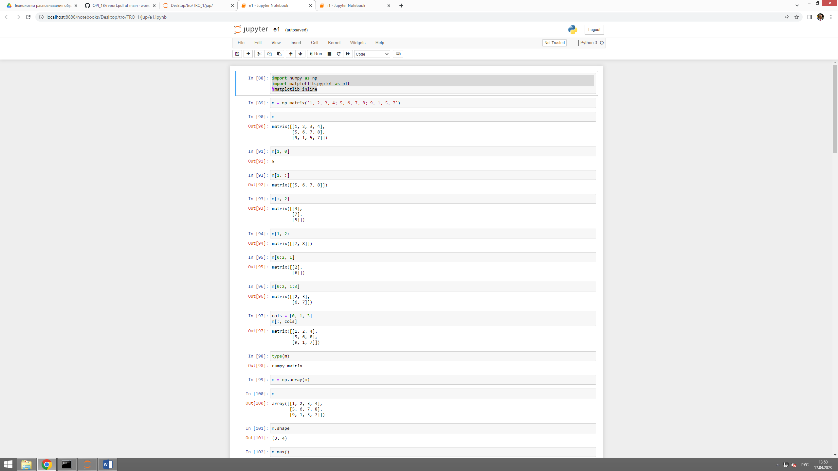

**Рисунок 1** – Пример 1



**Рисунок 2** – Пример 2



**Рисунок 3** – Пример 3



**Рисунок 4** – Пример 4



**Рисунок 5** – Пример 5

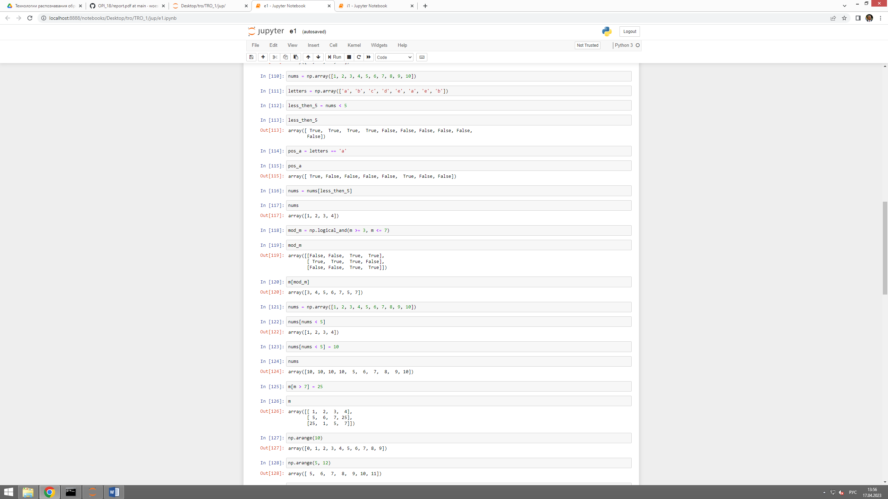

**Рисунок 6** – Пример 6



**Рисунок 7** – Пример 7



**Рисунок 8** – Пример 8

**Индивидуальные задания:**

Индивидуальное задание №1

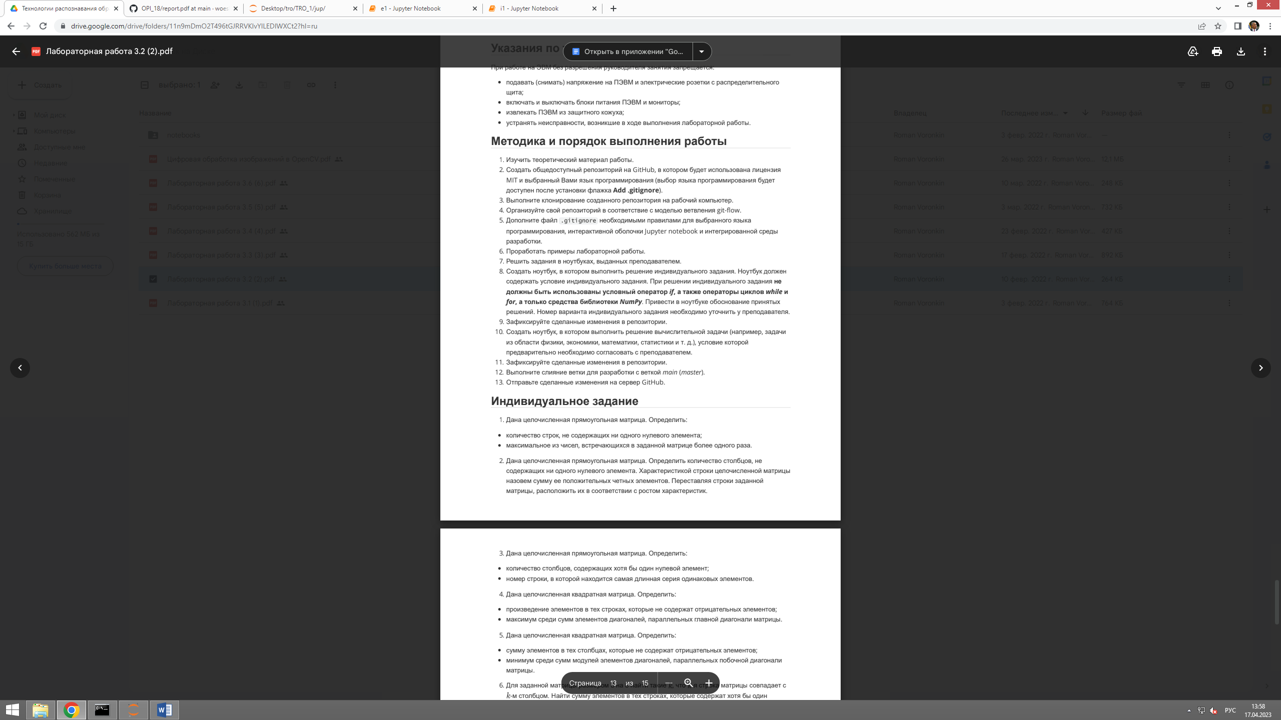

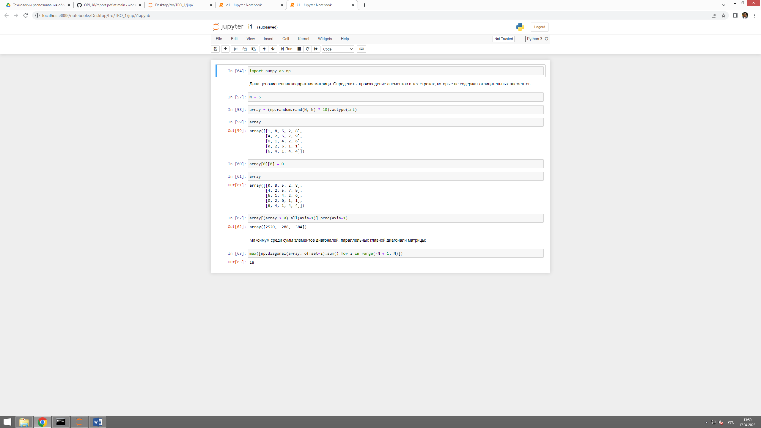

**Рисунок 9** – Решение задач

**Контрольные вопросы**

1. Каково назначение библиотеки NumPy?

*Библиотека NumPy – это библиотека ЯП Python, добавляющая поддержку больших многомерных массивов и матриц, свойства и методы для работы с ними.*

1. Что такое массивы ndarray?

*Ndarray – основной элемент библиотеки NumPy. Означает N-мерный массив. Этот объект является однородным с заранее известным количеством элементов.*

1. Как осуществляется доступ к частям многомерного массива?

*Предположим есть массив m = [[1, 2, 3], [4, 5, 6], [7,8,9]]*

*[1,2,3,]*

*[4,5,6,]*

*[7,8,9,]*

* *Для выделения одного элемента нужно написать m[i, j], например m[1,2] = 6*
* *Для выделения строки нужно написать m[i, :], например, m[1, :] = [[4,5,6]]*
* *Для выделения колонки нужно написать m[:, j], например, m[:, 2] = [[3], [6], [9]]*
* *Для выделения части матрицы нужно написать m[i, j:]/m[i:,j]/m[i:,j:], например m[1, 1:] = [[5, 6]]*

1. Как осуществляется расчёт статистик по данным?

*Для этих целей используют следующие методы:*

* *argmax - Индексы элементов с максимальным значением (по осям)*
* *argmin - Индексы элементов с минимальным значением (по осям)*
* *max - Максимальные значения элементов (по осям)*
* *min - Минимальные значения элементов (по осям)*
* *mean - Средние значения элементов (по осям)*
* *prod - Произведение всех элементов (по осям)*
* *std - Стандартное отклонение (по осям)*
* *sum - Сумма всех элементов (по осям)*
* *var - Дисперсия (по осям)*

1. Как выполняется выборка данных из массива ndarray?

*Используя Boolean выражение, которое используется для индексации массивов, например*

*m = np.matrix([[0.555, 0.324, 0.123], [0.987, 0.213, 0.543], [0.5435, 0.346, 0.324]])*

*m[m > 0.5]*

*>>> matrix([[0.555, 0.987, 0.543, 0.5435]])*

*# Так же можно модифицировать матрицу, используя where*

*np.where(m > 0.5, True, False)*

*>>> matrix([[True, False, False, True, False, True, True, False]])*